Пам’ятники Лесі Українці на Волині
Волинь - заквітчаний красою край природи, освітлений чистотою джерел. Вона стала справжньою криницею творчих і життєвих сил славетної Лесі Українки. Із Волинню пов'язано багато років її недовгого, але яскравого життя. Неповторність чарівної Волині, її легенди, звичаї Леся Українка увічнила в своєму безсмертному творі - драмі-фієрії "Лісова пісня".

Луцьк
Пам’ятник встановлений у 1964 році в Старому місті, біля Хрестовоздвиженської церкви, а площу Братський міст перейменували на площу Лесі Українки.
У 1966 році пам’ятник перенесений до міського парку культури і відпочинку і був встановлений на центральній алеї. Заново відкритий на честь 95-ї річниці від дня народження Лесі Українки. Площі повернули попередню назву, а парк назвали ім’ям Лесі Українки.
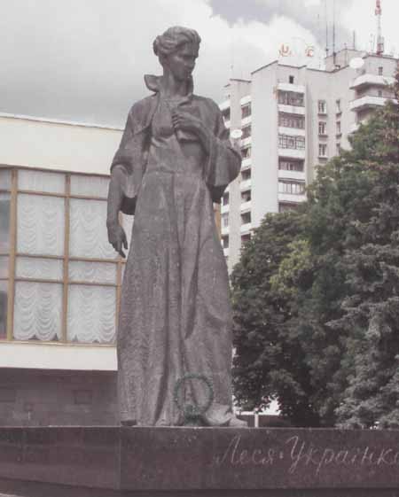
Погруддя Лесі Українки було встановлено у 1986 році на честь 115-ї річниці від дня народження Лесі Українки біля центрального входу до Луцького державного педагогічного інституту імені Лесі Українки (з 2007 року – Волинський національний університет).

Колодяжне
Погруддя встановлено у 1958 році на території літературно-меморіального музею Лесі Українки, відкрите на честь 45-ї річниці пам’яті поетеси.
Погруддя встановлене у 1958 році на честь 45-ї річниці пам’яті Лесі України над автотрасою Луцьк-Ковель, на повороті, що веде до літературно-меморіального музею Лесі Українки. У 1971 році, в рік 100-річчя від дня народження поетеси, погруддя було перенесене до центру села і встановлене біля Будинку культури і приміщення сільської Ради.

Ковель
Пам’ятник встановлений у 1991 році на честь 120-ої річниці від дня народження Лесі Українки при вході до парку культури і відпочинку, що носить ім’я поетеси.

